1. **Выберите тему проекта. Это может быть темой вашего будущего курсового или просто темой для выполнения задания, если с курсовым еще не определились.**

Тема проекта – музыкальный плеер типа Spotify , Яндекс музыка и тд.

**2. Определите Цель приложения**

Цель приложения – предоставление услуг по составлению плейлистов, прослушиванию музыки и предлагать треки на основе заранее прослушанных ,дать проверенным возможность заливать треки на платформу.

**3. Задача: определиться с функционалом.**

Как музыкант, я хочу удобно залить трек на платформу, чтобы реализовать это при создании аккаунта будет указываться тип аккаунта(обычный юзер или артист)

Как юзер, я хочу чтобы на платформе я мог найти все интересующие меня треки, получать плейлисты исходя из моих предпочтений, возможность скачивать треки оповещать о выходе новых релизов, реализовать эти функции

**4. Задача: улучшить функционал на основе переработки опыта других.**

Spotify:

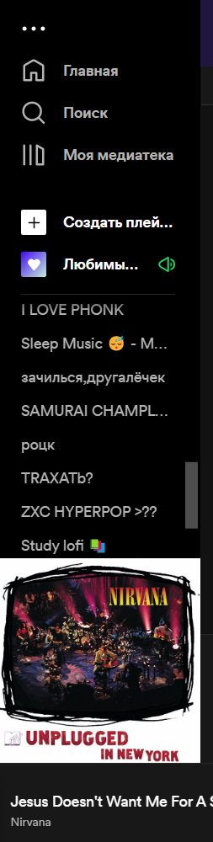

Есть боковое меню, где можно перейти на главную страницу с рекомендуемыми плейлистами, найти интересующий трек или перейти к своим плейлистам можно добавить похожую навигацию по приложению

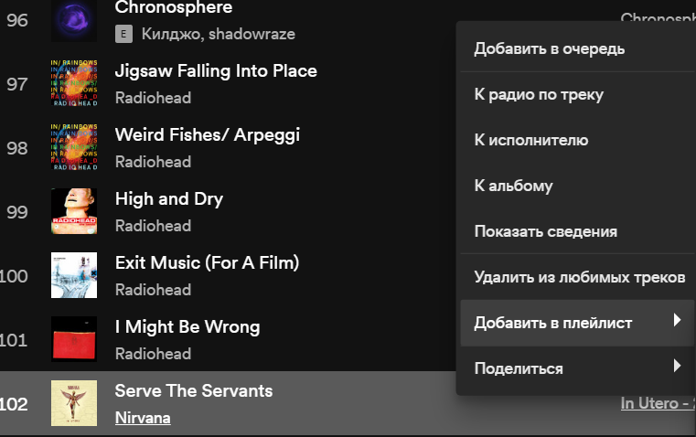

Есть возможность перейти к радио по треку для поиска похожих треков на понравившийся, можно добавить эту функцию.

В отличии от спотифая в вк плеере есть возможность менять местами треки в плейлистах, что очень удобно.

1. **Задача: визуализация пользовательских ролей и их функциональных возможностей.** Используя данные о ролях пользователей и их функциях, нарисуйте Use Case диаграмму.

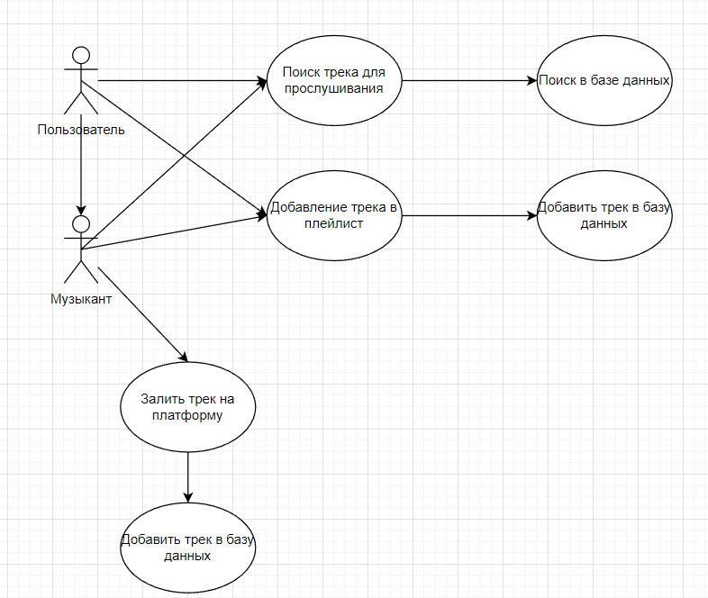

Напишите примеры позитивного и негативного тестирования

**Примеры позитивного тестирования:**

**Шаги воспроизведения:**

1)Поиск трека

2) Добавление в плейлист

**Ожидаемый результат:**

Трек найден и добавлен

**Фактический результат:**

Трек найден и добавлен

**Примеры негативного тестирования:**

**Шаги воспроизведения:**

1)Поиск трека

2) Добавление в плейлист

**Ожидаемый результат:**

Трек найден и добавлен

**Фактический результат:**

Трек найден и не добавлен